Inhalt
Einleitung 1
Persönliche Vorstellung 1
Planung 1
Betriebliche Situation 1
Adressatenanalyse 2
Lernziele 2
Lernzielbereiche 2
Lernort 3
Durchführung 3
Thema 3
Beschreibung der Lehrmethode 3
Begründung der gewählten Ausbildungsmethode 4
Alternative Methode 4
Ablauf 4
Arbeitszergliederung 4
Kontrolle 7
Lernzielkontrolle 7
Feedback geben 7
Motivation erzeugen / sachliche Kritik 7
Lernerfolgssicherung 7
Thematischer Ausblick 7
Abschluss 7
Fazit 7

Einleitung

Persönliche Vorstellung
Name, Beruf, Grund für die Ausbilderprüfung
Peter Nolte, Stv. Filialleiter Bäckerei, Ausbildung in der Filiale sicherstellen

Planung

Betriebliche Situation
Unternehmensbeschreibung, Situation und Merkmale des Betriebes im Ausbildungszusammenhang, ggf. Schwerpunkte in der Ausbildung

Bäckerei Filialbetrieb, 20 Filialen, 200 Mitarbeiter in Voll- und Teilzeit, darunter 9 Azubis Fachverkäufer Lebensmittelhandwerk Bäckerei und 4 Bäckerlehrlinge

Adressatenanalyse

Name des Auszubildenden, Alter, Ausbildungsberuf, aktueller Stand der Ausbildung / Ausbildungsjahr, Eigenschaften des Auszubildenden, Vorkenntnisse, Vorbildung, ggf. Behinderung, Besonderheiten, Berufsschule, Lerntyp, Motivationsart

Tania, 16 Jahre alt, Fachverkäuferin Lebensmittelhandwerk Schwerpunkt Bäckerei, 1. Ausbildungsjahr, 2. Monat, anweisungsbezogen fleißig und pünktlich, wenig Eigenantrieb, geringes Selbstbewusstsein, kann mit Schulschreibgeräten umgehen, einwöchiges Schulpraktikum in der Filiale, Fachoberschulreife an der Realschule, Berufskolleg Kall – zweimal wöchentlich, extrinsisch motiviert, visuell-haptischer Lerntyp.

Tania ist mit der Ausbildungsmethode und der Kurzschulung vertraut. In der vorangegangenen Ausbildungssituationen wurde die Bedienung eines manuellen Heftgeräts (Tacker) und die Anwendung von Klebestreifen vermittelt.

Lernziele
Richt-, Grob, Feinlernziel

Richtlernziel gem. Ausbildungsordnung | Groblernziele gem. Ausbildungsrahmenplan
§ 5 Nr. 3 Sicherheit und Gesundheitsschutz bei der Arbeit | b) berufsbezogene Arbeitsschutz- und Unfallverhütungsvorschriften anwenden
§ 5 Nr. 4 Umweltschutz | c) Möglichkeiten der wirtschaftlichen und umweltschonenden Energie- und Materialverwendung nutzen
Vorbereiten von Arbeitsabläufen; Arbeiten im Team (§ 5 Nr. 7) | c) Bedarf an Arbeitsmaterialien ermitteln, Arbeitsmaterialien zusammenstellen

Feinlernziel gemäß betrieblichem Ausbildungsplan

Die Auszubildende kann nach der Ausbildungssituation die alte Mine eines Druckverschlusskugelschreibers innerhalb von 60 Sekunden gegen eine neue Mine austauschen und auf Funktionsbereitschaft prüfen.

kognitive, affektive, psychomotorische Lernzielbereiche

Lernzielbereiche

kognitiv | Die Auszubildende kennt die passende Mine der hauseigenen Kugelschreiber und kann die Farbe der Tinte unterscheiden. Sie kennt die Einzelteile des Kugelschreibers und kann diese Teile fachgerecht benennen. Außerdem kennt sie die Sicherheitsrisiken und Entsorgungsvorschriften eines Kugelschreibers.
affektiv | Sie ist sich bewusst, dass der fehlerfreie Umgang mit Arbeitsmitteln eine Grundvoraussetzung für reibungslose Abläufe ist und begreift die Folgen von mangelhafter Arbeitsvorbereitung. Weiterhin erkennt sie, die Bedeutung der Arbeitssicherheit.
psychomotorisch | Die Auszubildende kann Kugelschreiber auf- und zudrehen und beherrscht den Wechsel der Mine. Sie ist in der Lage die Einzelteile sorgfältig zu lagern. Die fachgerechte Entsorgung der Verbrauchsteile kann sie selbstständig durchführen.

Lernort

ungestörte Lernatmosphäre, Uhrzeit, Dauer, Leistungskurve, Arbeitsmittel

Lernort: Schreibtisch der Filialleitung
Uhrzeit: 9:00 bis 9:15 Uhr
Dauer: 15 min inkl. Übungsphase

Die Uhrzeit wird gewählt, weil die Leistungskurve und damit die Aufnahmebereitschaft im Anstiegszeitraum liegt. Die Kollegen sind über die Lernsituation informiert und werden den Vorgang nicht stören.

Arbeitsmittel:

- 3 betriebstypische Druckkugelschreiber
- 3 Ersatzminen
- 2 leere Bestellbögen
- Schreibtisch mit zwei Stühlen
- Abfallbehälter mit Mülltüte
- Lederunterlage, ggf. Filzdeckchen zum Schutz gegen Verunreinigung und Wegrutschen
- 10 verschiedenartige Kugelschreiber aus der Kugelschreibersammlung
- Mobiltelefon mit Stoppuhrfunktion

Durchführung

Thema
Thema nennen, Notwendigkeit des Themas innerhalb der Ausbildung skizzieren

Auswechselung einer Kugelschreibermine
Die heutige Ausbildungssituation beschreibt eine einfache Tätigkeit im Rahmen der Arbeitsvorbereitung. Die Kugelschreiber werden zur Bestellannahme und Preiskalkulation benötigt. Zu diesem Zweck müssen die Mitarbeiter sich auf funktionierende Schreibgeräte stützen können. Alle Mitarbeiter werden daher in die Bedienung und Wartung der Kugelschreiber eingewiesen. Die Einweisung erweist sich als notwendig, da die Kulturfähigkeit „Handschrift / von Hand schreiben“ insbesondere bei jungen Mitarbeitern nicht mehr stark ausgeprägt ist.

Beschreibung der Lehrmethode

Als Ausbildungsmethode wird die Vier-Stufen-Methode gewählt, die sich in den Stufen

- Vorbereiten und motivieren
- Vormachen und erklären
- Nachmachen und erklären lassen
- Üben und festigen

darstellt.

Die Vier-Stufen-Methode ist eine ausbilderzentrierte Ausbildungsmethode, die nach einer erläuternden Demonstration in einen Lernauftrag in Form eines Erkundungsauftrags übergeht. Nach Erfolg des Erkundungsauftrags führen Auszubildende einen Anwendungs- oder Arbeitsauftrag aus, der den Lernerfolg absichert. Die Vier-Stufen-Methode ist insbesondere für handwerkliche Aufgaben geeignet, bei denen ein Gefährdungsrisiko im Bezug auf die körperliche Unversehrtheit oder Prozessstörungen besteht. Sie ist im Besonderen für visuell-haptische Lernende geeignet, da sie Vorgänge darstellt und selbst erfahrbar macht.

Begründung der gewählten Ausbildungsmethode
Abhängig von Reife des Azubis, Art der Aufgabe, Lerntyp, Gefahren, Einzel- oder Gruppenschulung, Lernort etc.
In diesem Fall wähle ich diese Methode, weil die Auszubildende unerfahren im Umgang mit dem Schreibgerät ist und wir sie als visuell-haptischen Lerntyp kennen gelernt haben. Außerdem ist sie extrinsisch motiviert, was in diesem Fall bedeutet, dass wir eine Gelegenheit für Lob und Anerkennung ihrer Leistung schaffen wollen.

Alternative Methode

Ebenfalls geeignet wäre ein Lernvideo über Schreibgeräte mit einem anschließenden Arbeitsauftrag. Die Selbsterarbeitung mittels Medien entspricht i.d.R. dem Lernverhalten der Personengruppe und würde auch die Selbstständigkeit fördern. Die Sicherheit beim Arbeitsauftrag wäre durch die beobachtende Nähe des Ausbilders gesichert.
Diese Methode würde ich wählen, wenn die Auszubildende selbstsicherer wäre.

Ablauf
Detaillierte Beschreibung der Vorgehensweise ggf. mit inhaltlicher Gliederung / Arbeitszergliederung
(Tabellenform bei der Vier-Stufen-Methode)

Nach der persönlichen Begrüßung wird die Auszubildende mit der Aufgabe vertraut gemacht. Das Lernziel wird genannt und die Arbeitsmittel vorgestellt. Nach dem Vormachen und erklären, übernimmt die Auszubildende die Aufgabe und führt sie durch. Anschließend folgt eine Lernerfolgskontrolle mit erfolgssichernden Maßnahmen. Im Detail sind die Schritte in der Arbeitszergliederung aufgelistet.

Arbeitszergliederung

 | lfd. NR | Was | Wie | Warum
1.Stufe  Vorbereiten | 1.1 | Der Ausbilder bereitet den Termin vor. | Die Auszubildende wird in der Woche vor dem Termin informiert, was sie wann lernen wird. | Kollegen und Azubi sollen wissen, dass eine ungestörte Lernatmosphäre notwendig ist. Die Auszubildende kann sich auf die Schulungssituation vorbereiten.
 | 1.2 | Der Ausbilder bereitet den Arbeitsplatz vor. | Die Minen und Kugelschreiber werden auf die Filzunterlage gelegt. | Die Ausbildungssituation soll pünktlich beginnen können.
 | 1.3 | Begrüßung und Smalltalk | Azubi und Ausbilder begrüßen einander. Der Ausbilder fragt nach privaten Aspekten wie Hobby oder Schulerfolgen. | Smalltalk öffnet die Gesprächsbarriere und erzeugt Vertrauen.
Motivieren | 1.4 | Der Ausbilder nennt das Lernziel und die Aufgaben dieser Situation. | Beschreibung gemäß Feinlernziel, Nennung der Erfolgskontrolle | Transparenz nimmt der Ausbildenden die Angst vor der neuen Situation oder Herausforderung. Außerdem kann die Auszubildende Erfolg und Misserfolg selbst einschätzen.

 | lfd. Nr. | Was | Wie | Warum
2.Stufe  Vormachen und erklären | 2.1 | Ausbilder stellt die Ausbildungs-mittel vor. | Er fragt die Azubi, ob sie die Geräte kennt und wie sie heißen. Die Auszubildende soll die Ausbildungsmittel benennen, soweit das möglich ist. Falls unbekannte Ausbildungsmittel dabei sind, erläutert der Ausbilder diese. | Die Nutzung des Vorwissens erhöht die Motivation, da sich die Azubi einbringen kann. Partizipation (Teilhabe) ist ein wirkungsvoller Motivator. Außerdem kann der Ausbilder die Vorbereitung der Azubi erkennen und feststellen, ob vorangegangene Ausbildungseinheiten nachhaltig erfolgreich waren.
 | 2.2 |  | Arbeitsblatt „Kugelschreiber“ wird ausgehändigt. | Die Fachbegriffe sollen gefestigt werden. Die Verwendung der richtigen Terminologie sichert die Zusammenarbeit ab und zeichnet Fachleute aus.
 | 2.3 | Zerlegung des Kugelschreibers | Der Ausbilder schraubt einen Kugelschreiber durch Drehen gegen den Uhrzeigersinn auseinander und legt die Einzelteile auf die Unterlage.  Während dessen erklärt der Ausbilder den Vorgang. | Azubi soll den Vorgang beobachten können und die Einzelteile wiedererkennen.
 | 2.4 | Hinweis auf Gefahren-quellen | Der Ausbilder erklärt, dass die Feder durch die leichte Vorspannung während des Öffnens leicht verloren gehen kann.  Verletzungsgefahren bestehen auch durch das Herausspringen der Feder z.B. ins Auge. | Der Verlust der Feder macht das Schreibgerät unbrauchbar. Daher muss hier besondere Sorgfalt gelten, um einen wirtschaftlichen Schaden und eine höhere Umweltbelastung zu vermeiden. Die Vermeidung von Personenschäden steht im Vordergrund.
 | 2.5 | Wechsel der Mine | Der Ausbilder lässt Feder und Griffrohr auf der Unterlage liegen. Er nimmt die Ersatzmine und führt sie vorsichtig in den Schaft ein. | Mine soll erneuert werden.
 | 2.6 | Feder einsetzen  Griffrohr aufschrauben | Die Feder wird auf die Spitze der Mine aufgesteckt und das Griffrohr mit dem Schaft im Uhrzeigersinn bis zum Anschlag verschraubt. | Kugelschreiber soll funktionsbereit gemacht werden.
 | 2.7 | Funktions-prüfung | Der Ausbilder prüft die Funktion des Kugelschreibers durch einige Striche auf dem Bestellbogen. | Das Schreibgerät kann nur bei Funktionsbereitschaft genutzt werden.
 | 2.8 | Materialent-sorgung | Der Ausbilder legt die alte Mine in den vorgesehenen Abfallbehälter.
 | 2.9 | Rückfragen an Azubi | Ausbilder stellt Fragen an die Auszubildende | Das Verständnis für den Prozess wird im Dialog geprüft, bevor die Azubi den Vorgang selbst durchführt.

 | lfd. Nr. | Was | Wie | Warum
3.Stufe  Nachmachen und erklären lassen | 3.1 | Fachbegriffe | Die Azubi wiederholt die Begriffe der Einzelteile, soweit diese sichtbar sind. | Die Fachbegriffe werden durch Wiederholung eingeprägt
 | 3.2 | Zerlegung des Kugel-schreibers | Die Azubi schraubt das Griffrohr ab und entnimmt vorsichtig Feder und Mine. Die Teile werden auf die Schutzunterlage gelegt.  Während der Ausführung erklärt die Auszubildende jeden Schritt. | Die manuelle langsame Ausführung führt zur Sicherheit in der Handhabung. Fehler können korrigiert werden.  Das Verständnis für den Prozess wird deutlich.
 | 3.3 | Einsetzen der neuen Mine | Die Azubi schiebt die neue Mine fachgerecht in den Schaft. | Die manuelle Tätigkeit übt die Handfertigkeit.
 | 3.4 | Entsorgung der alten Mine | Azubi legt die alte Mine in den Abfallbehälter. | Die fachgerechte Entsorgung in den Restmüll wird vorbereitet. Das Lernziel Umweltschutz wird damit erfüllt.
 | 3.5 | Feder einsetzen  Griffrohr aufschrauben | Die Azubi setzt vorsichtig die Feder auf die Spitze der Mine und setzt das Griffrohr auf, um es danach zu zudrehen. | Die Funktionsbereitschaft wird hergestellt.
 | 3.6 | Funktions-prüfung | Der Kugelschreiber wird auf dem Bestellbogen durch Striche getestet. | Die Azubi beweist, dass sie den Kugelschreiber ordnungsgemäß warten und in Betrieb nehmen kann.

 | lfd. Nr. | Was | Wie | Warum
4.Stufe  Üben | 4.1 | Schritte 3.2  bis 3.5 wiederholen | Die Auszubildende wiederholt die Vorgänge mit 2 weiteren gleichartigen Druckkugelschreibern | Die Arbeitsschritte sollen sich durch die Wiederholung einprägen und auf die Festigungsphase vorbereiten.
Festigen | 4.2 | 10 unterschied-liche Kugelschreiber zerlegen, Mine entnehmen und wieder zusammensetzen | Die Azubi entscheidet über die Bearbeitungsreihenfolge dieser Schreibgeräte.  Sie zerlegt einen Kugelschreiber nach dem Anderen und setzt jeden wieder fachgerecht zusammen. | In der Festigungsphase soll das Erlernte auf andere vergleichbare Situationen angewendet werden.  Damit werden Transferleistung und Selbstständigkeit gefördert.  Außerdem wird die Handhabung sicherer und schneller.
 | 4.3 | Absicherung / Gefahren-prävention | Der Ausbilder lässt die Auszubildende mit der Aufgabe allein, bleibt aber für Rückfragen und zur Absicherung in der Nähe. | Es wird das Vertrauen in die Auszubildende deutlich und gleichzeitig für Prozesssicherheit und Risikominimierung gesorgt.

Kontrolle

Lernzielkontrolle

Das Lernziel ist erreicht, wenn die Auszubildende die Mine eines Kugelschreibers in 60 Sekunden auswechseln und betriebsbereit machen kann.

Zur Kontrolle des Lernerfolgs sitzen Ausbilder und Auszubildende nach der Festigung noch einmal am Arbeitsplatz zusammen. Der Ausbilder bereitet einen Kugelschreiber und die Ersatzmine auf der Schutzunterlage vor.
Die Auszubildende macht sich bereit, die Mine zu wechseln, die Betriebsbereitschaft zu prüfen und die alte Mine zu entsorgen. Der Ausbilder nimmt die Zeit mittels Stoppuhrfunktion des Mobiltelefons ab.

Erreicht die Auszubildende das Ziel, ist die Ausbildungssituation beendet. Bei einem Misserfolg wird der Ausbildungsvorgang wiederholt.

Feedback geben

Der Ausbilder bittet die Auszubildende, ein Feedback zur Ausbildungssituation zu geben. Anschließend gibt der Ausbilder sein Feedback ab. Inhalte sind die Situation als Ganzes, die gewählte Methode, die Zeitvorgabe, die erkannten Schwierigkeiten bei Durchführung und Kommunikation.

Motivation erzeugen / sachliche Kritik
Der Ausbilder lobt die Auszubildende ausdrücklich für ihre Zusammenarbeit.
Für den Fall, dass es sachliche Kritik mit Veränderungsbedarf geben sollte, wird diese nun ausgesprochen. Die Kritik würde sachlich und freundlich ausgesprochen und die Auszubildende wird um Stellungnahme und eigene Vorschläge zur Problemlösung gebeten. Die Vorschläge werden bei Bedarf protokolliert. Es wird in diesem Fall ein weiterer Schulungs- und Gesprächstermin vereinbart, um die kritischen Aspekte zu bearbeiten und aufzulösen.

Lernerfolgssicherung
Die Auszubildende wird aufgefordert, die Ausbildungssituation im Ausbildungsnachweis zu erfassen. Dazu wird sie auch die Schulungsunterlagen, in diesem Fall das Arbeitsblatt „Kugelschreiber“ zum Fachbericht ergänzen. Der Ausbildungsnachweis wird bis zur kommenden Woche erstellt und zur monatlichen Kontrolle selbstständig vorgelegt.

Thematischer Ausblick
„Was folgt danach“ - Folgende Lerneinheit, aufbauend auf dem Vorherigen

Das folgende Thema, dass auf dieser Ausbildungssituation aufbaut, lautet:
Sichere Anwendung des Kugelschreibers bei der Bestellannahme

Abschluss

Der Ausbilder bedankt sich bei der Auszubildenden für ihre Zusammenarbeit und entlässt sie ins Tagesgeschäft.

Fazit

Der Ausbilder reflektiert die Ausbildungssituation und überprüft dabei Folgendes:
richtige Methode ausreichende Zeit geeigneter Lernort passende Arbeitsmittel

Bei Änderungsbedarf wird die Ausbildungssituation für den nächsten Auszubildenden angepasst.

Ende der Präsentation dieser Ausbildungssituation vor dem Prüfungsausschuss
Der Prüfling erklärt den Vortrag für Beendet und bedankt sich für die Aufmerksamkeit.
Arbeitsblatt Kugelschreiber

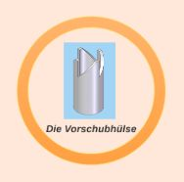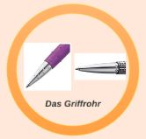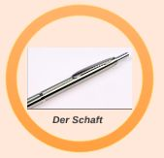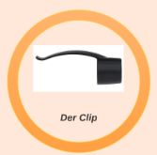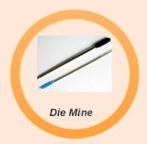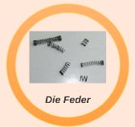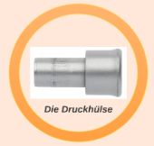
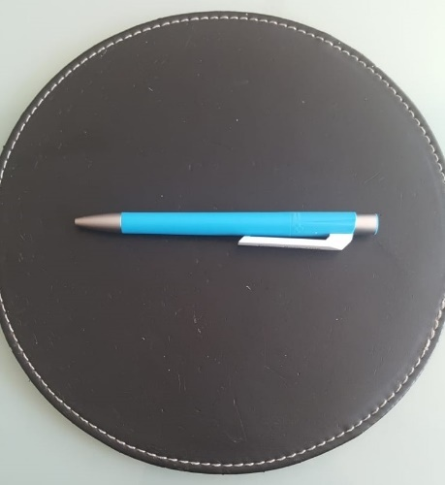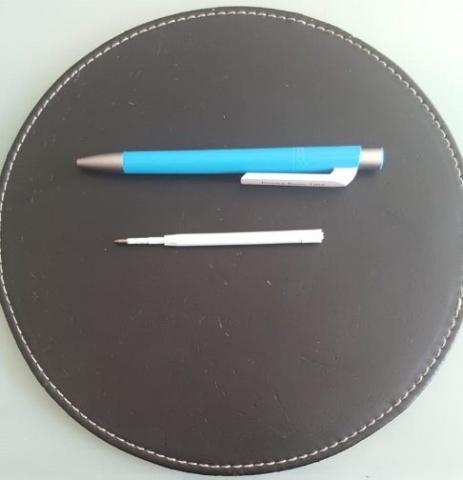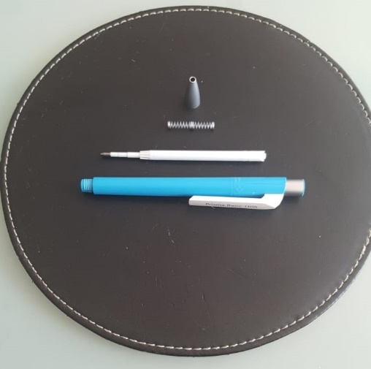

Hinweis:
Falls der Leserschaft dieses Beispiel zu banal erscheint, kann sie sich den Vorgang einfach statt mit einer Kugelschreibermine mit einer Landmine vorstellen.

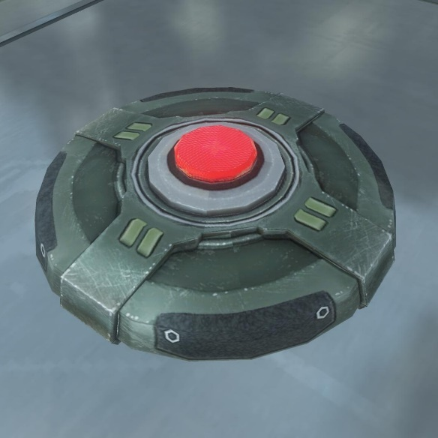

Die kursiv geschriebenen Textstellen sind Erstellungshinweise.

